A táblázat tanulmányozása után foglald mondatba az alábbi szavakat. A szavak lehetőleg ebben a sorrendben forduljanak elő az elemzésedben.
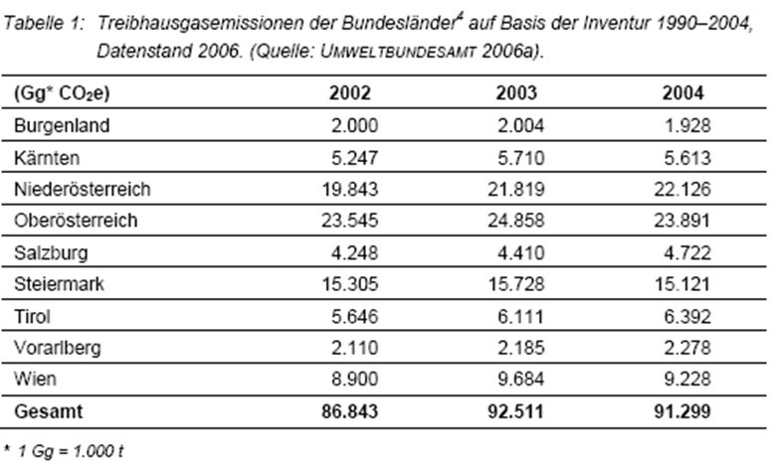
Die Tabelle informiert uns über die Treibhausgasemissionen der Bundesländer Österreichs.
Die Angaben sind in Tausend Tonnen angegeben.
Die Quelle ist bekannt, sie ist das Umweltbundesamt.
Die Zeilen stellen die verschiedenen Bundesländer dar.
Die Spalten zeigen die geprüften Jahre.
Im Jahr 2002 hatte Oberösterreich den höchsten Wert mit 23.500 Tausend Tonnen /23.500 Gg.
Niederösterreich stand auf dem zweiten Platz mit zirka 20.000 Gg.
Es folgte Steiermark mit einem Wert von 15.000 Gg.
Burgenland hatte den niedrigsten Wert. Dieser Wert betrug 2000 Gg.
Wenn wir die Tendenzen der Treibhausgasemission in den drei Jahren anschauen, sehen wir keine einheitliche Tendenz.
Die Emission stieg in den meisten Bundesländern.
Wir sehen aber eine Abnahme in Burgenland und in Steiermark.
Der Gesamtwert der Emission in Österreich zeigte eine erhebliche Erhöhung.

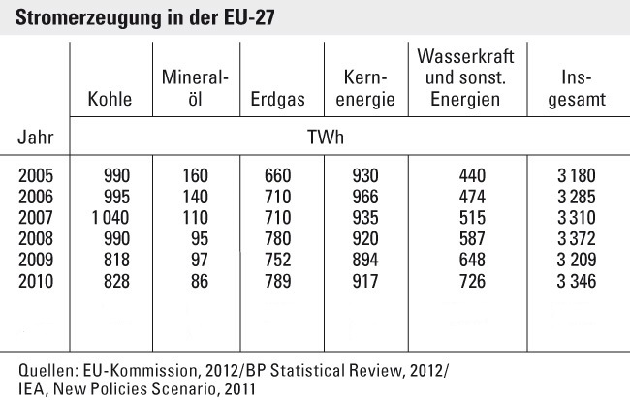
Die Tabelle stellt die Entwicklung der Stromerzeugung in der EU-27 dar.
Die Daten repräsentieren TWh /Terrawattstunden.
Die Quelle ist bekannt, sie ist die EU-Kommission.
Die Zeilen zeigen die geprüften Jahre.
Die Spalten repräsentieren die verschiedenen Energieträger.
Im Jahr 2005 stand Kohle an der ersten Stelle, dieser Energieträger hatte den höchsten Wert an Stromerzeugung.
Nach einem Anstieg ist der Wert von Kohle auf 828 TWh bis 2010 gesunken.
Kernenergie hatte den zweithöchsten Wert mit 930 TWh.
Dieser Wert ist bis zum Ende der Periode auf 917 TWh gesunken.
Erdgas stand auf dem dritten Platz mit einem Wert von 660 TWh.
Bei Erdgas sehen wir eine Erhöhung auf 789 TWh.
Wenn wir die Tendenzen der Tabelle miteinander vergleichen, können wir keine einheitlichen Tendenzen beobachten.
Im Gegensatz zu Kohle, Mineralöl und Kernenergie sind die Werte von Erdgas und Wasserkraft erheblich gestiegen.

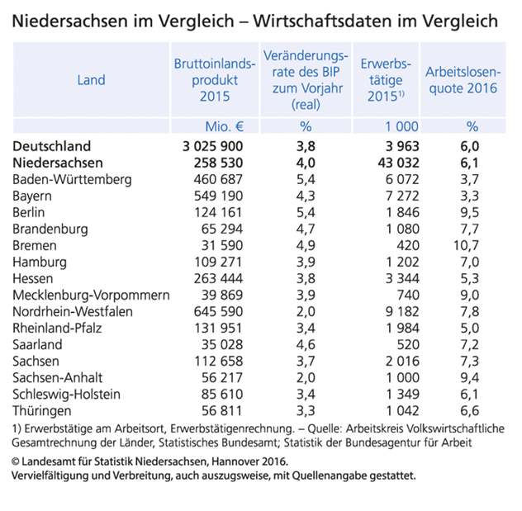
Die Tabelle informiert uns über die Wirtschaftsdaten von deutschen Bundesländern.
Die Angaben repräsentieren verschiedene Werte wie zum Beispiel Millionen Euro und Prozent.
Die Quelle ist unter anderen das Statistisches Bundesamt.
Die Zeilen stellen die Bundesländer dar.
Die Spalten zeigen die Wirtschaftsdaten.
Die Bundesländer vergleichend sehen wir, dass Nordrhein-Westfalen das höchste BIP hat. Es betrug mehr als 645 000 Millionen Euro.
Bayern stand auf dem zweiten Platz mit einem BIP von zirka 550 000 Millionen Euro.
Es folgte Baden-Württemberg mit 460 687 Millionen Euro.
Den niedrigsten Wert finden wir bei Bremen. Das BIP von Bremen lag bei zirka 31 000 Millionen Euro.
Was die Veränderung des BIP betrifft, hatten Baden-Württemberg und Berlin den höchsten Wert mit 5,4 %.
Bei der Anzahl der Erwerbstätigen sehen wir einen erheblichen Unterschied zwischen den Wert von Niedersachsen und den anderen Bundesländern.
Im Vergleich zu dem deutschen Durchschnitt hatten die meisten Bundesländer eine höhere Arbeitslosenquote.

Itt kell megjegyeznem, hogy a Németországi és a Niedersachsen-i munkavállalók száma szerintem fel lett cserélve a táblázat elkészítésekor. Ezt is csak egy ember állította össze, hibázni meg ugye szoktak az emberek. Ilyenkor nyilván szemrebbenés nélkül folytatjuk az elemzést, hiszen a táblázatban megadott értékekből kell kiindulnunk, nem abból, amit esetleg a valóság tükröz.

